Министерство науки и высшего образования Российской Федерации

Федеральное государственное автономное образовательное учреждение

высшего образования

**«Пермский национальный** **исследовательский политехнический университет»**

Факультет: Прикладной математики и механики

Кафедра: Вычислительной математики, механики и биомеханики

Направление: 09.03.02 «Информационные системы и технологии»

Профиль бакалавриата: «Информационные системы и технологии»

**ПРАКТИЧЕСКАЯ РАБОТА**

по дисциплине

**«КОРПОРАТИВНЫЕ ИНФОРМАЦИОННЫЕ СИСТЕМЫ»**

Тема: **«Модуль корпоративной информационной системы учета видеокарт доступных для заказа (Проектирование интерфейса)»**

Выполнили:

студент гр. ЦТУ-20-2Б

Невоструев И.Д.

Бадретдинов Э.К.

Принял:

ст. преподаватель, Банников Р.Ю.

*______________________________________________________*

*(должность, ФИО руководителя)*

*___________ _________________________*

*(оценка) (подпись)*

*_____________*

*(дата)*

**Пермь 2024**

# Постановка задачи

Наименование системы: «Корпоративная информационная система для продажи видеокарт».

Корпоративная информационная система для продажи видеокарт предназначена для удобной продажи видеокарт, а также для комфортного просмотра доступных видеокарт для пользователей

Внутри системы пользователи смогут:

1. Смотреть видеокарты;
2. Редактировать информацию о себе;
3. Покупать видеокарты.

Администраторам системы, выступающим в роли, сотрудников магазинов будут доступны следующие функции:

1. Создание отчетов о каналах в формате excel;
2. Удаление пользователей;
3. Редактирование информации о видеокартах.
4. Удаление и добавление видеокарт.

# Цель работы и задачи

Цель работы: разработать базу данных для реализации корпоративной системы общения сотрудников.

Задачи:

1. Разработать экран формы авторизации/регистрации
2. Разработать экран пользователя
3. Разработать экран администратора
4. Разработать экран чата
5. Разработать дизайн отчета

# Средства проектирования интерфейса

Так как интерфейс приложение будет web-клиентом, сложившейся практикой является проектирование подобных дизайнов с помощью инструмента Figma.

На рис.1 продемонстрирован дизайн формы авторизации, также иллюстрирующий реакцию на ввод некорректных данных пользователем.

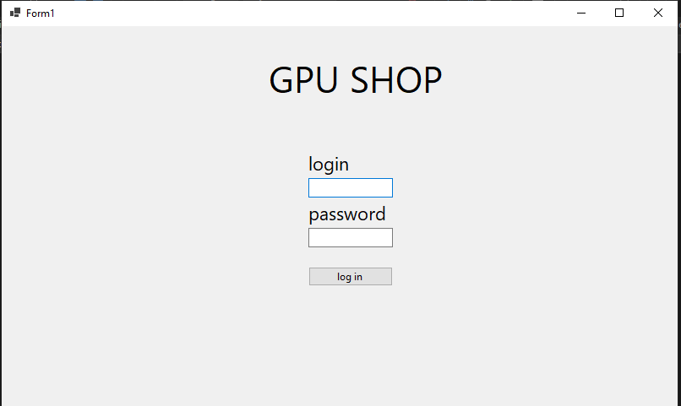

Рис.1. Форма авторизации

Экраны пользователя и администратора отличаются только функционалом в личном кабинете, пользователь может изменить свои данные, администратор в дополнение к этому видит таблицу всех пользователей, модератор видит страницу, как пользователь.

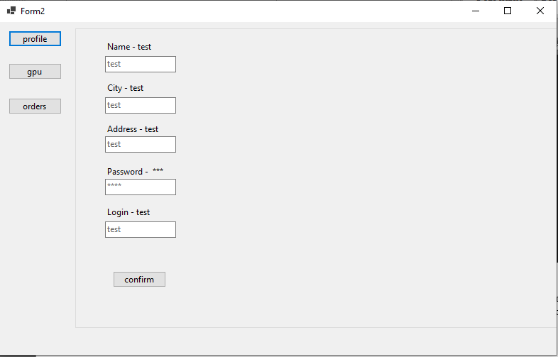

Рис.2. Экран пользователя

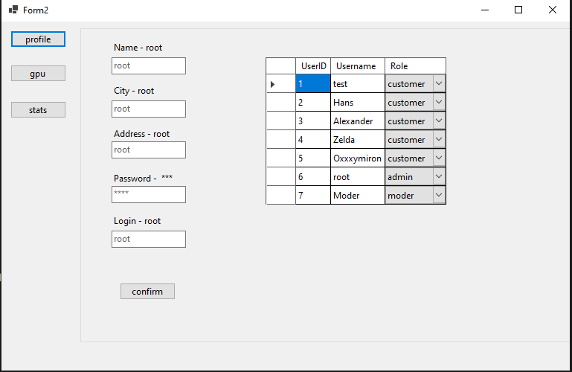

Рис.3. Экран администратора

Основным видом приложения является экран видеокарт, на котором пользователь видит список видеокарт с ссылками на подробное описание каждой из них, а администратор может редактировать этот список (рисунки 4 и 5).

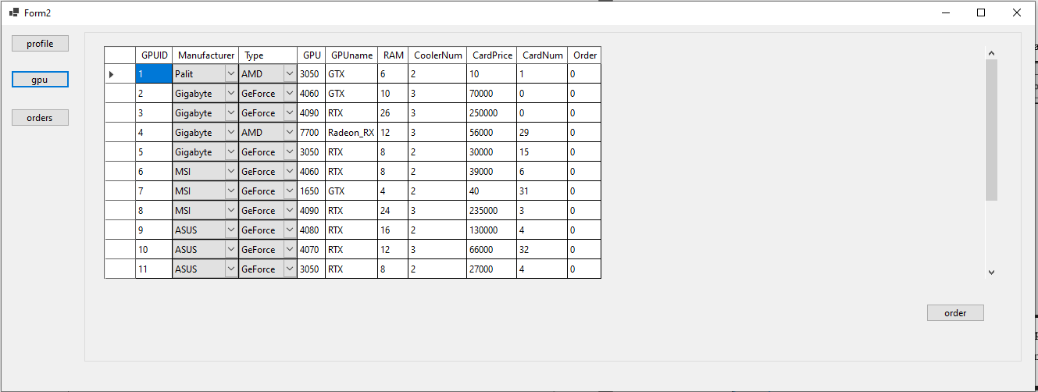

Рис.4. Экран просмотра видеокарт пользователя

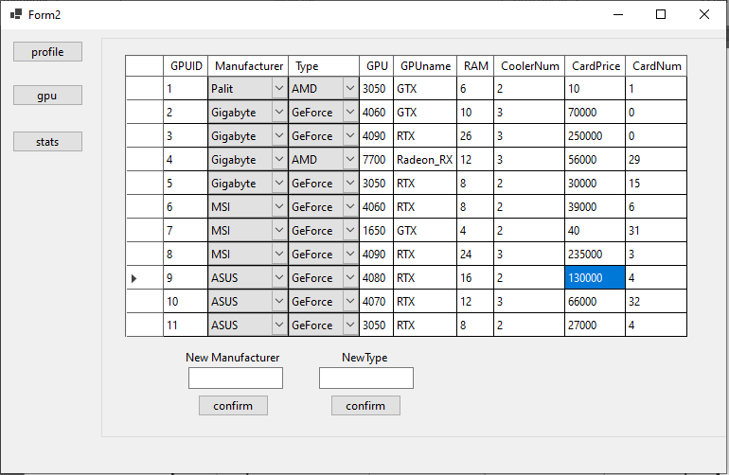Рис.5. Экран редактирования видеокарт администратора

Также существует экран со всеми заказами пользователя, доступный только обычным пользователям (рисунок 6).

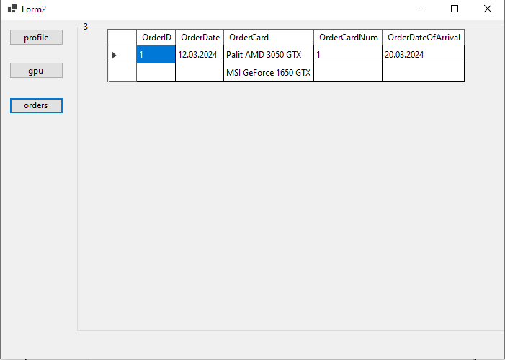

Рис.6. Экран заказов пользователя

Также для генерирования отчетов модераторами и администраторами, существует отдельный экран – рисунок 7.

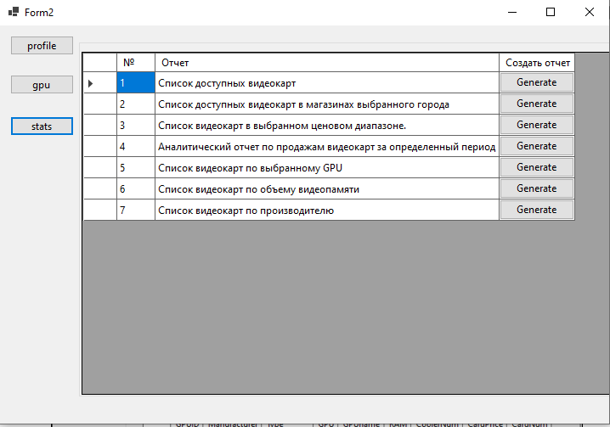

Рис.7. Экран генерации отчетов

Отчет о сервере включает отчеты, о списке доступных видеокарт, видеокарт в выбранном городе, видеокарт в определенном ценовом диапазоне, видеокарт по GPU, видеокарт по объему видеопамяти, видеокарт по производителю и аналитический отчет по продажам.

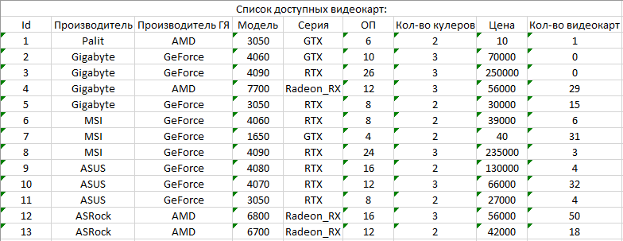

Рис.8 Дизайн отчетов.

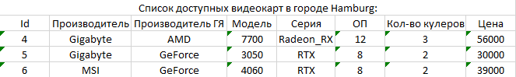

Рис.9 Дизайн отчетов.

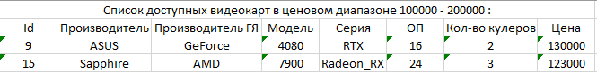

Рис.10 Дизайн отчетов.

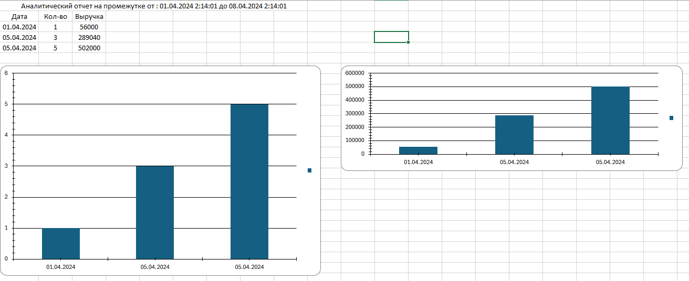

Рис.11 Дизайн отчетов.

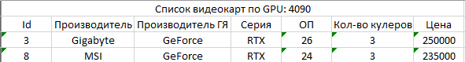

Рис.12 Дизайн отчетов.

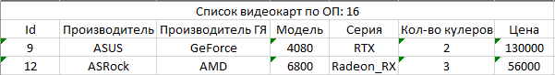

Рис.13 Дизайн отчетов.

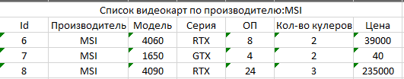

Рис.14 Дизайн отчетов.

# Выводы

В ходе работы был создан интерфейс для работы с системой и дизайн отчета. Разработаны основные экраны приложения, детальные элементы дизайна интерфейса будут решены при разработке front-end части приложения. Согласно ТЗ следующим действием будет формирование диаграммы классов.